ЛАБОРАТОРНАЯ РАБОТА № 4
Мультиплексоры и их использование

Цель работы: | Исследовать схемы мультиплексоров на логических элементах и в интегральном исполнении. Использовать мультиплексоры для реализации переключательных функций.

Краткие теоретические сведения
Мультиплексор – комбинационная схема с несколькими входами и одним выходом. На выход мультиплексора передается информация с одного из пронумерованных входов. Номер входа, с которого данные поступают на выход, определяется комбинацией на управляющих (адресных) входах мультиплексора. Работу мультиплексора с n входами можно описать уравнением
$Y=\sum_{i=0}^{n\text{-1}}{m_{i}D_{i}}$, (1)
где - знак логической суммы (дизъюнкция),
$m_{i}$ - минтермы, определяющие комбинацию на адресных входах,
$D_{i}$ - входы данных.
Например, уравнение для мультиплексора с двумя входами данных (B и D) и одним адресным входом (А), согласно (1), записывается так
$Y=\bar{A}B∨\text{AD}$.
Мультиплексоры различаются по числу (N) входов данных
$N=2^{n}$,
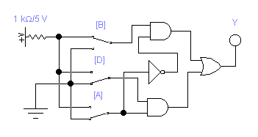
где n – количество адресных входов и записывают "мультиплексор N-1". Схема мультиплексора 2-1 (читается "два в один") показана на рис.1.4.
Рис.1.4
В интегральном исполнении выпускается микросхема, содержащая четыре мультиплексора 2-1 (533КП16). Схема включения американского аналога 74157 показана на рис.2.4

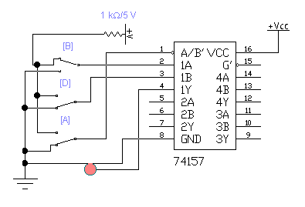
Рис.2.4
Уравнение для мультиплексора 4-1 можно записать следующим образом
$Y=\left(\bar{A}⋅\bar{B}\right)⋅0∨\left(A⋅\bar{B}\right)⋅1∨\left(\bar{A}⋅B\right)⋅2∨\left(A⋅B\right)⋅3$, (2)
где A,B – адресные входы, 0, 1, 2, 3 – входы данных.
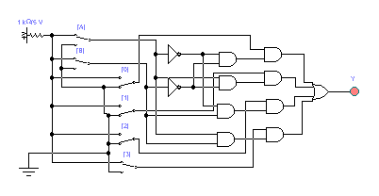
Схема мультиплексора 4-1, реализующая уравнение (2), показана на рис.3.4.

Рис.3.4
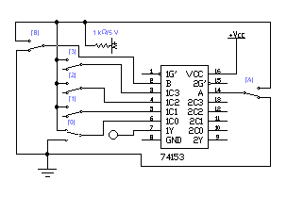
В интегральном исполнении выпускается два мультиплексора 4-1 в одной микросхеме (155КП2). Схема включения американского аналога 74153 показана на рис.4.4.
Рис. 4.4.
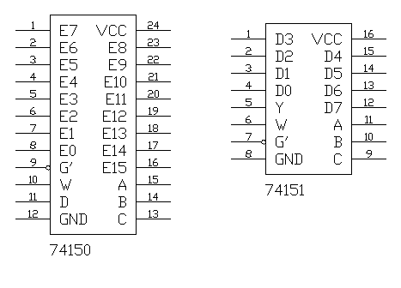
Также в интегральном исполнении выпускаются мультиплексоры 16-1 и 8-1, соответственно микросхемы 155КП1 и 155КП7. Схемы их американских аналогов 74150 и 74151 показаны на рис.5.4.
Рис. 5.4.
Мультиплексоры находят широкое применение в цифровой технике. Они используются для межразрядных связей в регистрах, счетчиках, для реализации переключательных функций.
Рассмотрим реализацию функции четырех переменных на различных типах мультиплексоров.
Пусть функция задана числовым способом:
y = ∑(3, 4, 5, 11, 12, 13, 14).
Запишем для этой функции таблицу истинности (табл.1).

Подадим входные сигналы на адресные входы (A=x₀, B=x₁, C=x₂, D=x₃).

Таблица 1.
№ | x₃ | x₂ | x₁ | x₀ | y
0 | 0 | 0 | 0 | 0 | 0
1 | 0 | 0 | 0 | 1 | 0
2 | 0 | 0 | 1 | 0 | 0
3 | 0 | 0 | 1 | 1 | 1
4 | 0 | 1 | 0 | 0 | 1
5 | 0 | 1 | 0 | 1 | 1
6 | 0 | 1 | 1 | 0 | 0
7 | 0 | 1 | 1 | 1 | 0
8 | 1 | 0 | 0 | 0 | 0
9 | 1 | 0 | 0 | 1 | 0
10 | 1 | 0 | 1 | 0 | 0
11 | 1 | 0 | 1 | 1 | 1
12 | 1 | 1 | 0 | 0 | 1
13 | 1 | 1 | 0 | 1 | 1
14 | 1 | 1 | 1 | 0 | 1
15 | 1 | 1 | 1 | 1 | 0

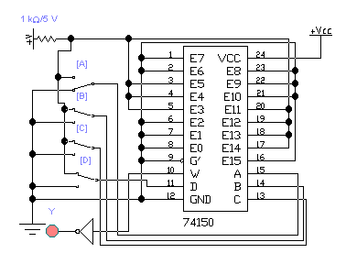
Реализация этой функции на мультиплексоре 16-1 (микросхема 74150) показана на рис.6.4.
Рис. 6.4
Необходимо учесть, что $W=\overline{Y}$. Для того, чтобы получить Y, после W подключается инвертор.
Эту функцию можно также реализовать на мультиплексоре 8-1. Для этого распределим подключение входов (табл.2).

Таблица 2.
№ | x₃ | x₂ | x₁ | x₀ | y | Входы
0 | 0 | 0 | 0 | 0 | 0 | D0=0
1 | 0 | 0 | 0 | 1 | 0 | D0=0
2 | 0 | 0 | 1 | 0 | 0 | D1=x₀
3 | 0 | 0 | 1 | 1 | 1 | D1=x₀
4 | 0 | 1 | 0 | 0 | 1 | D2=1
5 | 0 | 1 | 0 | 1 | 1 | D2=1
6 | 0 | 1 | 1 | 0 | 0 | D3=0
7 | 0 | 1 | 1 | 1 | 0 | D3=0
8 | 1 | 0 | 0 | 0 | 0 | D4=0
9 | 1 | 0 | 0 | 1 | 0 | D4=0
10 | 1 | 0 | 1 | 0 | 0 | D5=x₀
11 | 1 | 0 | 1 | 1 | 1 | D5=x₀
12 | 1 | 1 | 0 | 0 | 1 | D6=1
13 | 1 | 1 | 0 | 1 | 1 | D6=1
14 | 1 | 1 | 1 | 0 | 1 | D7=${\bar{x}}_{0}$
15 | 1 | 1 | 1 | 1 | 0 | D7=${\bar{x}}_{0}$

Пусть [A]=x₁, [B]=x₂, [C]=x₃, [D]=x₀. Сигналы [A], [B], [C] подаем на соответствующие адресные входы мультиплексора. Выводы Y и W являются выходами мультиплексора (Y – прямой выход, W – инверсный выход). Вывод G' – это инверсный вход разрешения. При G'=0 работа мультиплексора разрешена, при $G^{'}≠0$ работа мультиплексора запрещена, т.е. Y=0, W=1.
Реализация этой функции на мультиплексоре 8-1 (микросхема 74151) показана на рис.7.4.
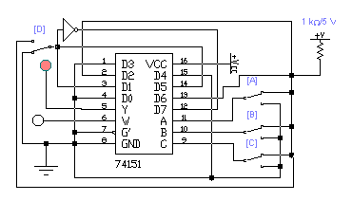
Рис. 7.4
Эту функцию можно также реализовать на двух мультиплексорах 4-1 (микросхема 74153). Для этого запишем распределение подключения входов (табл.3).
Таблица 3.
№ | x₃ | x₂ | x₁ | x₀ | y | Входы
0 | 0 | 0 | 0 | 0 | 0 | 1C0=0
1 | 0 | 0 | 0 | 1 | 0 | 1C0=0
2 | 0 | 0 | 1 | 0 | 0 | 1C1=x₀
3 | 0 | 0 | 1 | 1 | 1 | 1C1=x₀
4 | 0 | 1 | 0 | 0 | 1 | 1C2=1
5 | 0 | 1 | 0 | 1 | 1 | 1C2=1
6 | 0 | 1 | 1 | 0 | 0 | 1C3=0
7 | 0 | 1 | 1 | 1 | 0 | 1C3=0
8 | 1 | 0 | 0 | 0 | 0 | 2C0=0
9 | 1 | 0 | 0 | 1 | 0 | 2C0=0
10 | 1 | 0 | 1 | 0 | 0 | 2C1=x₀
11 | 1 | 0 | 1 | 1 | 1 | 2C1=x₀
12 | 1 | 1 | 0 | 0 | 1 | 2C2=1
13 | 1 | 1 | 0 | 1 | 1 | 2C2=1
14 | 1 | 1 | 1 | 0 | 1 | 2C3=${\bar{x}}_{0}$
15 | 1 | 1 | 1 | 1 | 0 | 2C3=${\bar{x}}_{0}$

Реализация этой функции на микросхеме 74153 показана на рис.8.4. Примем 1G'=x₃, 2G'= $\overline{x_{3}}$, A=x₁, B=x₂ (x₀ обозначено на рис.8.4 как [0], сответственно x₁– [1], x₂– [2], x₃ – [3]).

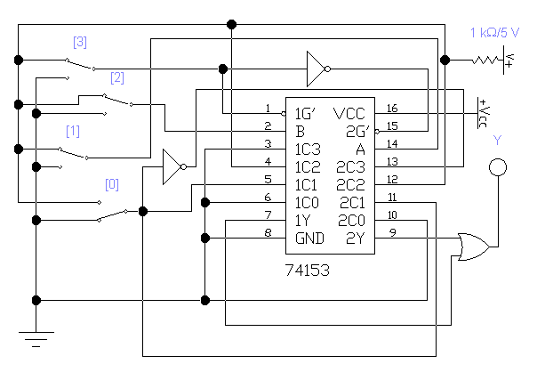
Рис. 8.4

Реализовать ту же самую функцию Y на микросхеме 74153 можно по иному – используя только один из двух мультиплексоров. Для этого запишем распределение подключения входов в табл.4.

Старшие разряды подключаем к адресным входам (A=x₂, B=x₃). Вход разрешения работы первого мультиплексора (1G') – заземляем, т.е. постоянно подаем сигнал "логический 0", тем самым разрешая его работу. Выводы, относящиеся ко второму мультиплексору (2G', 2Y, 2C0, 2C1, 2C2, 2C3) не используем ("висят в воздухе").

Таблица 4.
№ | x₃ | x₂ | x₁ | x₀ | y | Входы
0 | 0 | 0 | 0 | 0 | 0 | 1С0=  $$x_{1}⋅x_{0}$$
1 | 0 | 0 | 0 | 1 | 0 | 1С0=  $$x_{1}⋅x_{0}$$
2 | 0 | 0 | 1 | 0 | 0 | 1С0=  $$x_{1}⋅x_{0}$$
3 | 0 | 0 | 1 | 1 | 1 | 1С0=  $$x_{1}⋅x_{0}$$
4 | 0 | 1 | 0 | 0 | 1 | 1С1=${\bar{x}}_{1}$
5 | 0 | 1 | 0 | 1 | 1 | 1С1=${\bar{x}}_{1}$
6 | 0 | 1 | 1 | 0 | 0 | 1С1=${\bar{x}}_{1}$
7 | 0 | 1 | 1 | 1 | 0 | 1С1=${\bar{x}}_{1}$
8 | 1 | 0 | 0 | 0 | 0 | 1С2=  $$x_{1}⋅x_{0}$$
9 | 1 | 0 | 0 | 1 | 0 | 1С2=  $$x_{1}⋅x_{0}$$
10 | 1 | 0 | 1 | 0 | 0 | 1С2=  $$x_{1}⋅x_{0}$$
11 | 1 | 0 | 1 | 1 | 1 | 1С2=  $$x_{1}⋅x_{0}$$
12 | 1 | 1 | 0 | 0 | 1 | 1С3=  $$\overline{x_{1}⋅x_{0}}$$
13 | 1 | 1 | 0 | 1 | 1 | 1С3=  $$\overline{x_{1}⋅x_{0}}$$
14 | 1 | 1 | 1 | 0 | 1 | 1С3=  $$\overline{x_{1}⋅x_{0}}$$
15 | 1 | 1 | 1 | 1 | 0 | 1С3=  $$\overline{x_{1}⋅x_{0}}$$

Этот способ реализации заданной функции на микросхеме 74153 показан на рис.9.4.
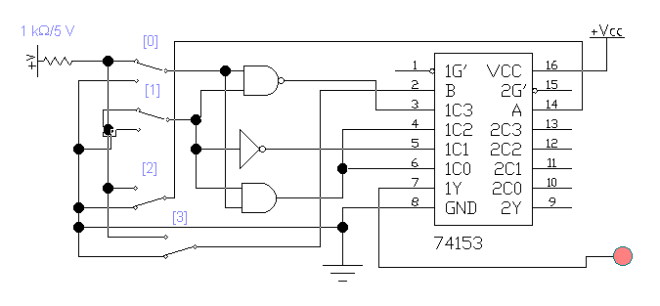
Рис. 9.4

Перестановка входов данных дает возможность упростить схему, т.е. использовать меньше внешних логических элементов.
Если на место старшего разряда записать x₂, на место x₂ поставить x₁, на место x₁ – x₀, а на место x₀ – x₃; записать значения выходной функции y в соответствии с изначально заданными входными комбинациями, то получим новую таблицу истинности для той же самой функции (табл.5).

Таблица 5.
№ | x₂ | x₁ | x₀ | x₃ | y | Входы
0 | 0 | 0 | 0 | 0 | 0 | 1С0=0
1 | 0 | 0 | 0 | 1 | 0 | 1С0=0
2 | 0 | 0 | 1 | 0 | 0 | 1С0=0
3 | 0 | 0 | 1 | 1 | 0 | 1С0=0
4 | 0 | 1 | 0 | 0 | 0 | 1С1=x₀
5 | 0 | 1 | 0 | 1 | 0 | 1С1=x₀
6 | 0 | 1 | 1 | 0 | 1 | 1С1=x₀
7 | 0 | 1 | 1 | 1 | 1 | 1С1=x₀
8 | 1 | 0 | 0 | 0 | 1 | 1С2=1
9 | 1 | 0 | 0 | 1 | 1 | 1С2=1
10 | 1 | 0 | 1 | 0 | 1 | 1С2=1
11 | 1 | 0 | 1 | 1 | 1 | 1С2=1
12 | 1 | 1 | 0 | 0 | 0 | 1С3=  $${\bar{x}}_{0}⋅x_{3}$$
13 | 1 | 1 | 0 | 1 | 1 | 1С3=  $${\bar{x}}_{0}⋅x_{3}$$
14 | 1 | 1 | 1 | 0 | 0 | 1С3=  $${\bar{x}}_{0}⋅x_{3}$$
15 | 1 | 1 | 1 | 1 | 0 | 1С3=  $${\bar{x}}_{0}⋅x_{3}$$

Реализация той же самой функции Y, согласно табл.5 показана на рис.10.4.
На рисунке видно, что в схеме, кроме мультиплексора, используюся инвертор и двухвходовой логический элемент ("2И").
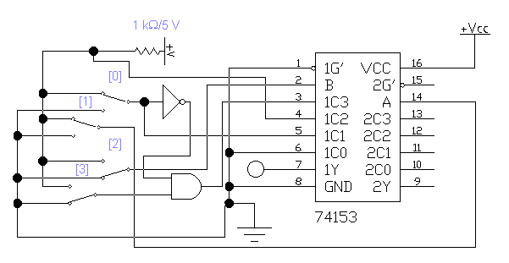
Рис. 10.4
Реализовать эту функцию можно только на одной микросхеме (без использования внешних логических элементов). Для этого логический элемент "2И" (см. рис.10) реализован на втором мультиплексоре, входящем в состав этой микросхемы как это показано на рис.11.4.
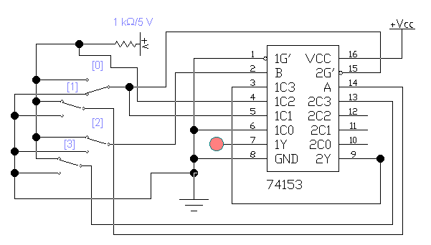
Рис. 11.4

Порядок выполнения работы
- Запустить программу Electronics Workbench. Открыть новое окно (Ctrl+N).
- Собрать и проверить схему мультиплексора 2-1 на логических элементах (рис.1.4).
- Собрать и проверить схему мультиплексора 2-1 на на микросхеме SN74157 (рис.2.4).
- Собрать и проверить схему мультиплексора 4-1 на логических элементах (рис.3.4).
- Собрать и проверить схему мультиплексора 4-1 на на микросхеме SN74153 (рис.4.4).
- Собрать и проверить схему реализации заданной преподавателем переключательной функции из таблицы 6 :
- - на мультиплексоре 16-1 (микросхема SN74150);
  - - на мультиплексоре 8-1 (микросхема SN74151);
  - - на 2-х мультиплексорах 4-1 (микросхема SN74153);
  - - только на одном мультиплексоре 4-1 (задействовать половину микросхемы SN74153).

Табл.6
Вариант | Переключательная функция
1 | у=Σ(2,5,8,11,12,13,15)
2 | у=Σ(0,2,4,7,13,11).
3 | у=Σ(0,1,2,6,7,12,13)
4 | у=Σ(0,1,4,8,9,10,11)
5 | у=Σ(1,2,4,8,9,13,14)
6 | у=Σ(1,2,3,4,10,11,14)
7 | у=Σ(0,2,6,7,12,13,14)
8 | у=Σ(2,4,5,6,10,11,12)
9 | у=Σ(2,5,8,11,12,13,15)
10 | у=Σ(1,2,3,5,6,8,9,10)
11 | у=Σ(1,2,4,8,9,13,14)
12 | у=Σ(1,4,6,10,11,12,15)
13 | у=Σ(0,2,5,7,12,13,14)
14 | у=Σ(1,2,3,4,12,14)
15 | у=Σ(1,2,4,10,11,12,14)
16 | у=Σ(0,1,2,8,9,13,14)
17 | у=Σ(0,2,3,5,6,9,10,11,14,15)
18 | у=Σ(0,1,3,6,8,9,12,14)
19 | у=Σ(1,2,3,4,5,8,15)
20 | у=Σ(4,5,6,7,12,13,15)
21 | у=Σ(0,2,5,7,12,13,14)
22 | у=Σ(0,7,8,9,13,14,15)
23 | у=Σ(1,2,4,10,11,12,14)
24 | у=Σ(1,2,4,8,9,13,14)
25 | у=Σ(2,5,8,11,12,13,15)

Содержание отчета
Отчет должен содержать: название и номер работы; цель работы; теоретические сведения о назначении и принципе действия мультиплексора; таблицы и все исследуемые схемы; выводы с анализом полученных результатов.
Контрольные вопросы
- Что такое мультиплексор?
- В каких устройствах цифровой техники используются мультиплексоры?
- Записать выражения, описывающие работу мультиплексора 2-1 (4-1, 8-1, 16-1).
- Записать выражения, описывающие работу мультиплексора в микросхеме SN74150 (SN74151, SN74153, SN74157). В уравнениях использовать обозначения выводов заданных микросхем (A, B, C, D,G').
- Функции скольких переменных можно реализовать на одном мультиплексоре 16-1 (8-1, 4-1, 2-1)? Показать на примере.

Литература
- Панфилов Д.И., Чепурин И.Н., Миронов В.Н., Обухов С.Г., Шитов В.А., Иванов В.Г. Электротехника и электроника в экспериментах и упражнениях: Практикум на Electronics Workbench: В 2 т. / Под общей ред. Д.И.Панфилова – 2000. – Т.2: Электроника. – М.: ДОДЭКА. – 288с.
- Карлащук В.И. Электронная лаборатория на IBM PC. Программа Electronics Workbench и ее применение. – 2000. – М.: Солон-Р. – 506с.
- Корчинский А.П., Основы цифровой схемотехники: Учебн. пособие. – К.: КМУГА, 2000. – 276с.

